Практична робота № 3

# ПОРЯДОК АТЕСТАЦІЇ РОБОЧИХ МІСЦЬ.

# ВИЗНАЧЕННЯ КАТЕГОРІЇ ВАЖКОСТІ ПРАЦІ, КОЕФІЦІЄНТІВ УМОВ ПРАЦІ, СТОМЛЕНОСТІ ТА ПРАЦЕЗДАТНОСТІ

**Метою роботи** є дослідження і набуття практичних навичок аналізу умов і характеру праці для проведення атестації робочих місць

Аксьонов Богдан РТ-31

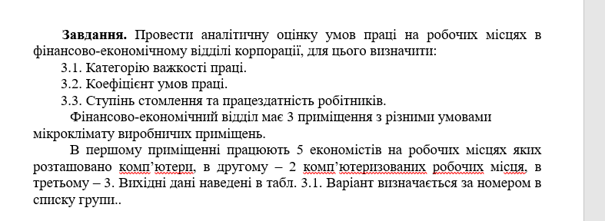

**Приміщення 1. Кількість ПЕОМ - 5**

